**E D I C T O**

**EL JUZGADO SEPTIMO DE FAMILIA DE MANIZALES, CALDAS,**

**E M P L A Z A**

**A VALENTINA LAVERDE RODRIGUEZ, demandada dentro del proceso que a continuación se referencia y de quien se ignora el domicilio y lugar de residencia, para que se haga presente y reciba NOTIFICACIÓN PERSONAL del auto admisorio de la demanda.**

**PROCESO: EXONERACION DE CUOTA ALIMENTARIA**

**RADICADO: 2019-00327-00**

**DEMANDANTE: NOEL LAVERDE FRANCO**

**DEMANDADA: VALENTINA LAVERDE RODRIGUEZ**

**EMPLAZADA: VALENTINA LAVERDE RODRIGUEZ**

**FECHA AUTO: MARZO 11 DE 2020**

**FECHA FIJACION: JULIO 13 DE 2020**

**HORA: 7:30 A.M.**

**De conformidad con lo normado en el artículo 293 del Código General del Proceso y Decreto 806, Artículo 10, este AVISO se hará únicamente en el registro nacional de personas emplazadas, el cual se entenderá surtido quince días después de publicada la información.**

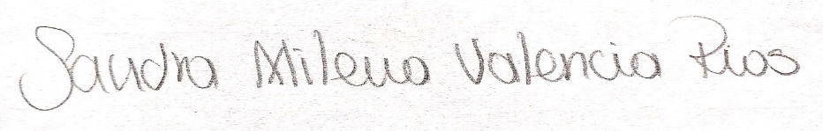

**SANDRA MILENA VALENCIA RIOS**

**Secretaria**